Л1 ПРИМЕНЕНИЕ АЛГЕБРЫ ЛОГИКИ К СИНТЕЗУ ЦИФРОВЫХ УСТРОЙСТВ
(АиЛОЦУ)

Содержание:
Введение
1 Применение алгебры логики к синтезу цифровых устройств
2 Синтез комбинационных схем цифровых устройств

ВВЕДЕНИЕ

Цель курса лекций по дисциплине «Арифметические и логические основы электронно-вычислительных средств», часть 2 - предоставить возможность студенту, изучить основы построения ЭВС, в части анализа и синтеза комбинационных устройств: сумматоров, шифраторов-дешифраторов, мультиплексоров-демультиплексоров, а также цифровых автоматов, включая широко распространенные цифровые устройства, такие как триггеры, регистры и счетчики. Уделено внимание методам синтеза абстрактных и структурных автоматов, а также способам контроля правильности функционирования цифрового автомата, возможным ошибкам, возникающим при его работе, и их устранения.
Курс лекций базируется на теоретических знаниях и практических навыках применения основ двоичной арифметики, способах представления и преобразования числовой информации, ее кодирования, алгебры логики, логических функций и их преобразований, изученных в первой части этой дисциплины.
Изучаемая дисциплина является базовой для дальнейшей успешной подготовки инженера в области электронно-вычислительных средств.

1 ПРИМЕНЕНИЕ АЛГЕБРЫ ЛОГИКИ К СИНТЕЗУ ЦИФРОВЫХ УСТРОЙСТВ

1.1 Минимизация алгебраических функций и их структурная реализация

1.1.1 Целью минимизации функций алгебры логики (ФАЛ), прикладное значение которых состоит в таком описании работы ЭВС, которое лежит в основе оптимизации структурных схем построения ЭВС.
1.1.2 Будем рассматривать в качестве критерия оптимизации структуры ЭВС минимум аппаратных затрат на ее реализацию, определяемых минимальной ценой схемы, и максимумом быстродействия. Здесь под «ценой» структурой схемы понимается суммарное число операций (конъюнкций и дизъюнкций) с переменными, необходимое для структурной реализации заданной ФАЛ, а быстродействие оценивается числом уровней преобразований переменных, рассматриваемых как количество этапов преобразований в структурных элементах цифрового устройства от его входа до выхода.
1.1.3 Поскольку область определения любой функции n переменных конечна (2n точек), она может быть задана таблицей значений F(ν_{i}) = a_{i} = 0 и F(ν_{i}) = с_{i} = 1, которые она принимает в точках ν_{i}, где i = 0, 1, ..., 2n – 1. Такие таблицы называются таблицами истинности.
Второй способ задания логической функции – аналитический, при котором функция задается в виде логического выражения, получаемого путем логических преобразований с помощью аксиом и законов булевой алгебры.
1.1.4 Функции двух переменных F(ν_{i}) = F(x₂, x₁) - это функции, область определения которых состоит из четырех точек: ν₀ = (0, 0), ν₁ = (0, 1), ν₂ = (1, 0), ν₃ = (1, 1). Общее количество функций двух переменных равно 16 (2⁴). Значения всех возможных функций F(x₂, x₁) представлены в таблице 1.1, которая является совмещенной таблицей истинности функций F₀ ÷ F₁₅ двух переменных. В левой части таблицы перечислены все возможные сочетания значений переменных x₁ и x₂, в правой части приведены значения функций F₀ ÷ F₁₅ при этих сочетаниях переменных.
Таблица 1.1 – Таблицы истинности функций двух переменных
i | x₂ | x₁ | F₀ | F₁ | F₂ | F₃ | F₄ | F₅ | F₆ | F₇ | F₈ | F₉ | F₁₀ | F₁₁ | F₁₂ | F₁₃ | F₁₄ | F₁₅
0 | 0 | 0 | 0 | 0 | 0 | 0 | 0 | 0 | 0 | 0 | 1 | 1 | 1 | 1 | 1 | 1 | 1 | 1
1 | 0 | 1 | 0 | 0 | 0 | 0 | 1 | 1 | 1 | 1 | 0 | 0 | 0 | 0 | 1 | 1 | 1 | 1
2 | 1 | 0 | 0 | 0 | 1 | 1 | 0 | 0 | 1 | 1 | 0 | 0 | 1 | 1 | 0 | 0 | 1 | 1
3 | 1 | 1 | 0 | 1 | 0 | 1 | 0 | 1 | 0 | 1 | 0 | 1 | 0 | 1 | 0 | 1 | 0 | 1
Каждая функция F₀ ÷ F₁₅ обозначает одну из 16 возможных логических операций над двумя переменными x₁ и x₂, имеет собственное название и аналитическое описание:
– константа ноль (единица);
– конъюнкция, логическое умножение, И;
– запрет x₁ (x₂);
– повторение x₂ (x₁);
– неэквивалентность, сложение по модулю2, исключающее ИЛИ;
– дизъюнкция, логическое сложение, ИЛИ;
– функция Пирса, ИЛИ-НЕ;
– эквивалентность, исключающее ИЛИ-НЕ;
– отрицание x₁ (x₂), инверсия x₁ (x₂), НЕ;
– импликация x₁ (x₂);
– функция Шеффера, И-НЕ.
Функции двух переменных исключительно важны в силу того, что любая функция n переменных может быть получена из них методом суперпозиции –подстановкой этих функций вместо переменных в другие функции. Такая подстановка возможна на основании того, что области значений функций и переменных совпадают (0 и 1). Наибольшее применение получили следующие невырожденные функции двух переменных х2 и х1: F1 (конъюнкция, И), F6 (суммапо модулю два, исключающее ИЛИ), F7 (дизъюнкция, ИЛИ), F8 (ИЛИ-НЕ) иF14 (И-НЕ).

1.2 Базовые логические элементы

1.2.1 Физическое устройство, реализующее одну из базовых ФАЛ или простейшую переключательную функцию, называется логическим элементом (ЛЭ).
Схема, составленная из конечного числа ЛЭ путем соединения выходов одних ЛЭ с входами других по определенным правилам, называется структурной схемой цифрового устройства.
В общем случае построение структурной схемы цифрового устройства основано на следующих правилах:
- выход ЛЭ можно подсоединять к входам ограниченного числа ЛЭ, а конкретное их число определяется нагрузочной способностью отдельного ЛЭ, принадлежащего к определенной серии микросхем, выполненных по единой технологии;
- на входы ЛЭ можно подавать цифровые сигналы , только двух уровней или , а в случае передачи цифровых сигналов по линиям связи уровни сигналов могут быть разнополярными;
- выходы ЛЭ нельзя соединять вместе;
- выходы ЛЭ нельзя подключать к собственным входам;
- логическая схема - ЛС, может иметь обратные связи, по которым выходной сигнал ЛЭ возвращается на его собственные входы, предварительно пройдя через некоторое число других ЛЭ.
1.2.2 Если структурная схема цифрового устройства полностью описывается переключательными (логическими) функциями вида то она называется комбинационной схемой (КС). Таким образом, логическое состояние выходного сигнала КС однозначно определяется только текущим логическим состоянием входных сигналов – аргументами логических функций. Эти аргументы представляют собой все возможные наборы из логических переменных .
В КС нет обратных связей, по которым сигнал с выхода КС может пройти на ее вход. При наличии же цепей обратной связи схема становится последовательностной, т.е. может последовательно во времени изменять свое состояние в зависимости не только от состояний сигналов на входе, но и от сигналов, поступающих на ее вход по цепям обратных связей.
1.2.3 Проектирование КС, а теоретически - ее синтез, осуществляется по этапам в следующей последовательности:
1) На основании вербальной (словесной) формулировки задачи составляется таблица истинности состояний КС задающая значения логической функции, описывающей состояния КС, на всех возможных наборах ее аргументов.
2) Посредством применения аналитического или табличного методов производится минимизация логической функции КС.
3) На основании результатов минимизации логической функции осуществляется переход к представлению ее термов в виде ЛЭ для реализации структурной схемы.
4) Синтезируется структура КС с применением базовых ЛЭ, а проектирование КС осуществляется с использованием выпускаемых промышленностью ЛЭ.
1.2.4 В качестве базовых используются ЛЭ, получившие свое название исходя из реализуемой ими логической функции.
К ним относятся: элемент «НЕ» - инвертор; элемент «И» - конъюнктор; элемент «ИЛИ» - дизъюнктор; элемент «И-НЕ» – штрих Шефера; элемент «ИЛИ-НЕ» – стрелка Пирса; элемент «Исключающее ИЛИ» - сумматор по модулю два. Их условные графические обозначения (УГО) представлены на рисунке 1.
Логические элементы «И», «ИЛИ», «И-НЕ», «ИЛИ-НЕ» могут иметь более двух входов, реализуя логические функции большего, чем два количества переменных.

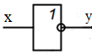 | 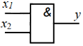 | 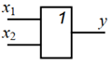 | 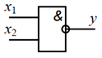 | 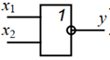 | 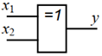
а) | б) | в) | г) | д) | е)
Рисунок 1 – Условные графические обозначения базовых ЛЭ: а) – НЕ; б) – И; в) - ИЛИ;
г) - И-НЕ; д) - ИЛИ-НЕ; е) – исключающее ИЛИ

1.2.5 Рассмотрим подход к упрощению ФАЛ, заключающийся в применении к ней скобочных преобразований.
Пусть задана логическая функция
, в упрощенной записи . (1)
Применим к ней скобочные преобразования, в результате чего получим функцию
, в упрощенной записи . (2)
Из этих выражений видно, что цена схемы до минимизации (1) была равна 10, а после минимизации (2) стала равна 6. Таким образом, общая цена схемы сократилась, однако до преобразования функции (1) ей соответствовала схема, имеющая два уровня элементов - уровень конъюнкции и уровень дизъюнкции, а после преобразования - 5 уровней: 3 уровня дизъюнкций и два уровня конъюнкций. Таким образом, с учетом задержек передачи реальных сигналов в ЛЭ в схемах каждого уровня, синтезированная схема будет преобразовывать сигналы с входа на выход примерно в 2,5 раза медленнее исходной (до преобразования).
1.2.6 Рассмотрим пример структурного синтеза схемы по некоторой заданной ФАЛ. Пусть в результате ее минимизации по методу Квайна аналитически получена тупиковая форма некоторой функции в виде МДНФ:
.
Схемная реализация тупиковой формы минимизированной булевой функции - f _{МДНФ}, в виде структурной схемы цифрового устройства, выполненная на основе МДНФ, приведена на рисунке 2.
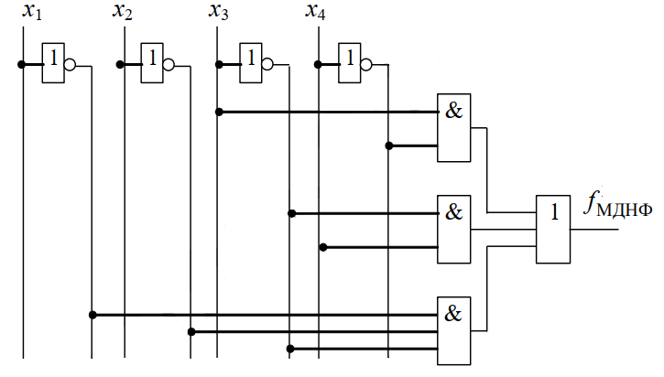
Рисунок 2 – Структурная схема цифрового устройства, реализующего функцию f _{МДНФ}

Из анализа этой схемы следует, что в ней присутствует 3 уровня преобразований, а ее «цена» равна 8.
Наряду с базовыми ЛЭ широкое применение находят типовые КС такие, как мультиплексоры, демультиплексоры, шифраторы, дешифраторы, арифметические устройства и др.
1.1.4 Максимальное число последовательно выполняемых логических операций для реализации функции называется порядком переключательной функции. Функции, представленные в любой нормальной форме, имеют порядок не выше второго, порядком КС называется максимальное число последовательно включенных ЛЭ. Порядки КС и соответствующих им функций совпадают. Очевидно, чем выше порядок КС, тем меньше ее быстродействие.
1.1.5 Для представления логических функций можно использовать не только их нормальные формы (НФ). Некоторые тождественные преобразования, приводящие к минимальным нормальным формам (МНФ) могут привести к уменьшению числа первичных термов в аналитическом представлении функции, а значит и к уменьшению стоимости ее реализации на ЛЭ.
Так, преобразование логической функции в ДНФ с помощью первого дистрибутивного закона
приводит к скобочным формам представления функций и сокращению числа первичных термов.
Например, в результате минимизации некторой логической функции получено ее выражение в СНДФ⋅
. (3)
Этой функции соответствует схема второго порядка, представленная на рисунке 3а.
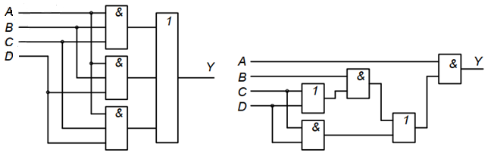
а) б)
Рисунок 3 - Варианты схемной реализации логической функции
а) – на основе МДНФ; б) – на основе скобочной формы

На основании дистрибутивных законов функцию (3) можно представить в скобочной форме
. (4)
Этой функции соответствует КС, приведенная на рисунке 3б. В ней максимальное число последовательно включенных ЛЭ равно четырем, т. е. КС имеет четвертый порядок.

2 СИНТЕЗ КОМБИНАЦИОННЫХ СХЕМ ЦИФРОВЫХ УСТРОЙСТВ

2.1 Синтез одноразрядного комбинационного полусумматора

2.1.1 Полусумматор (Рис.4а) имеет два входа x и y для разрядов двух слагаемых и два выхода: C – сумма, П – перенос. Таблица истинности состояний полусумматора представлена на рисунке 4б. Это цифровое устройство предназначено для поразрядного сложения двух чисел без учета переноса из предыдущего разряда Условным обозначением полусумматора служат буквы HS (от англ. Half sum – полусумма).

Условное графическое полусумматора (УГО) | Таблица истинности состояний полусумматора
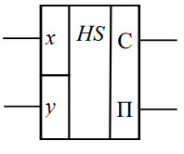  а) | 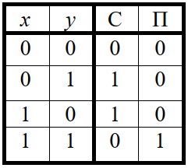  б)

Рисунок 4 - а) - Условное графическое полусумматора; б) - Таблица истинности состояний полусумматора

2.1.2 Из таблицы (4б) следует, что функции П и С имеют вид: .
Логическая схема, соответствующая функции, представленной в таблице (4б) приведена на рисунке 5. Она может быть упрощена, если функция C будет записана на нулевых наборах и в ее записи использована функция П.
Запись, упрощающая одну функцию с участием другой, называется совместной минимизацией. Выполним ее и получим выражение для суммы с учетом слагаемых и переноса в виде:
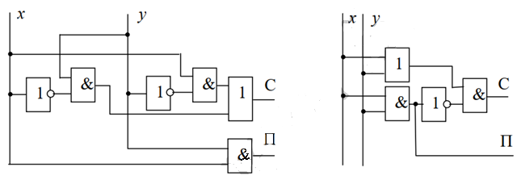
Рисунок 5 - Логические схемы полусумматора: а) – до упрощения; б) – после упрощения

2.2 Синтез одноразрядного полного комбинационного сумматора на двух полусумматорах

2.2.1 Функция суммирования для полного комбинационного сумматора имеет вид
. (5)
Она соответствует таблице истинности состояний (Рис.6а) полного комбинационного сумматора. а его структурная схема, реализованная на двух полусумматорах и элементе логического ИЛИ, будет иметь вид, представленный на рисунке 6б.
2.2.2 Для структурного синтеза выразим логическую функцию 5 через логические функции полусумматора, а на вход второго полусумматора (Рис.6б) подадим перенос «z» из предыдущего разряда.
Введем обозначение , тогда можно на основании функции (5) записать для результата суммирования С выражение:
.
Аналогично можно выполнить преобразование функции переноса П:
На рисунке 6 представлена таблица истинности состояний полного сумматора и его структурная схема.
Таблица истинности | Структурная схема полного комбинационного сумматора на двух полусумматорах
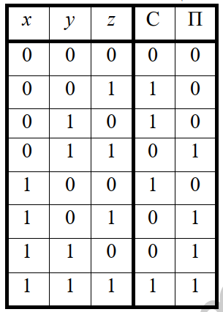  а) | 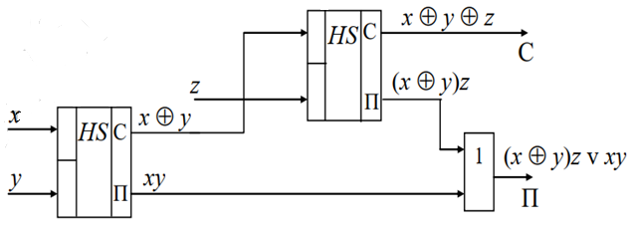  б)

Рисунок 6 К синтезу полного сумматора: а) - таблица истинности; б) - структурная схема полного сумматора

2.3 Синтез одноразрядного комбинационного сумматора-вычитателя

2.3.1 Комбинационный цифровой n-разрядный вычитатель представляет собой последовательно включенные однотипные одноразрядные вычитающие устройства – одноразрядные вычитатели. В зависимости от значений двоичных переменных в i-х разрядах уменьшаемого ai и вычитаемого bi и заёма из i-го разряда в (i+1)-й разряд на выходе одноразрядного вычитателя формируется разность в виде двоичной переменной Р_{i} и переменная заёма З_{i} .
2.3.2 На рисунке 7 представлена таблица истинности состояний одноразрядного полного сумматора и объединенная структурная схема одноразрядного сумматора-вычитателя.

Таблица истинности одноразрядного вычитателя | Объединенная структурная схема одноразрядного сумматора-вычитателя
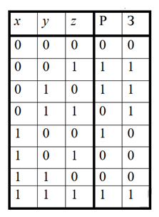  а) | 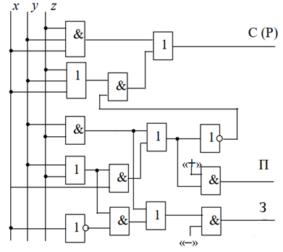  б)

Рисунок 7 К синтезу сумматора-вычитателя: а) - таблица истинности; б) - структурная схема сумматора-вычитателя

2.3.3 На основании таблицы истинности, соответствующей вычитающему устройству одноразрядных двоичных чисел (Рис. 7а), запишем, логическую функцию заёма З
.
С целью минимизации этой функции выполним склеивание термов в наборах 1 и 3, 2 и 3, 3 и 4. В результате получим
.
Выполним аналогичные преобразования над функцией переноса , функции разности , которая оказалась тождественной функции , см. формулу (5), и получим
.
2.3.4 На основании системы булевых функций C, P, П и З, полученных выше, может быть синтезирована объединенная логическая структурная схема одноразрядного сумматора-вычитателя (Рис.7б) на элементах И, ИЛИ и НЕ, позволяющая реализовать обе операции - сложение или вычитание.
Для реализации функции сложения в сумматоре-вычитателе на вход (+) элемента И следует подать уровень логической единицы «1» для разрешения передачи переноса – П, на выход схемы (Рис.7б), а на вход (-) элемента И следует подать уровень логического нуля «0» для запрета передачи на выход схемы заёма – З. Для реализации функции вычитания следует поступить наоборот.

